**網頁程式設計**

**主題:13支**

**網頁規劃**

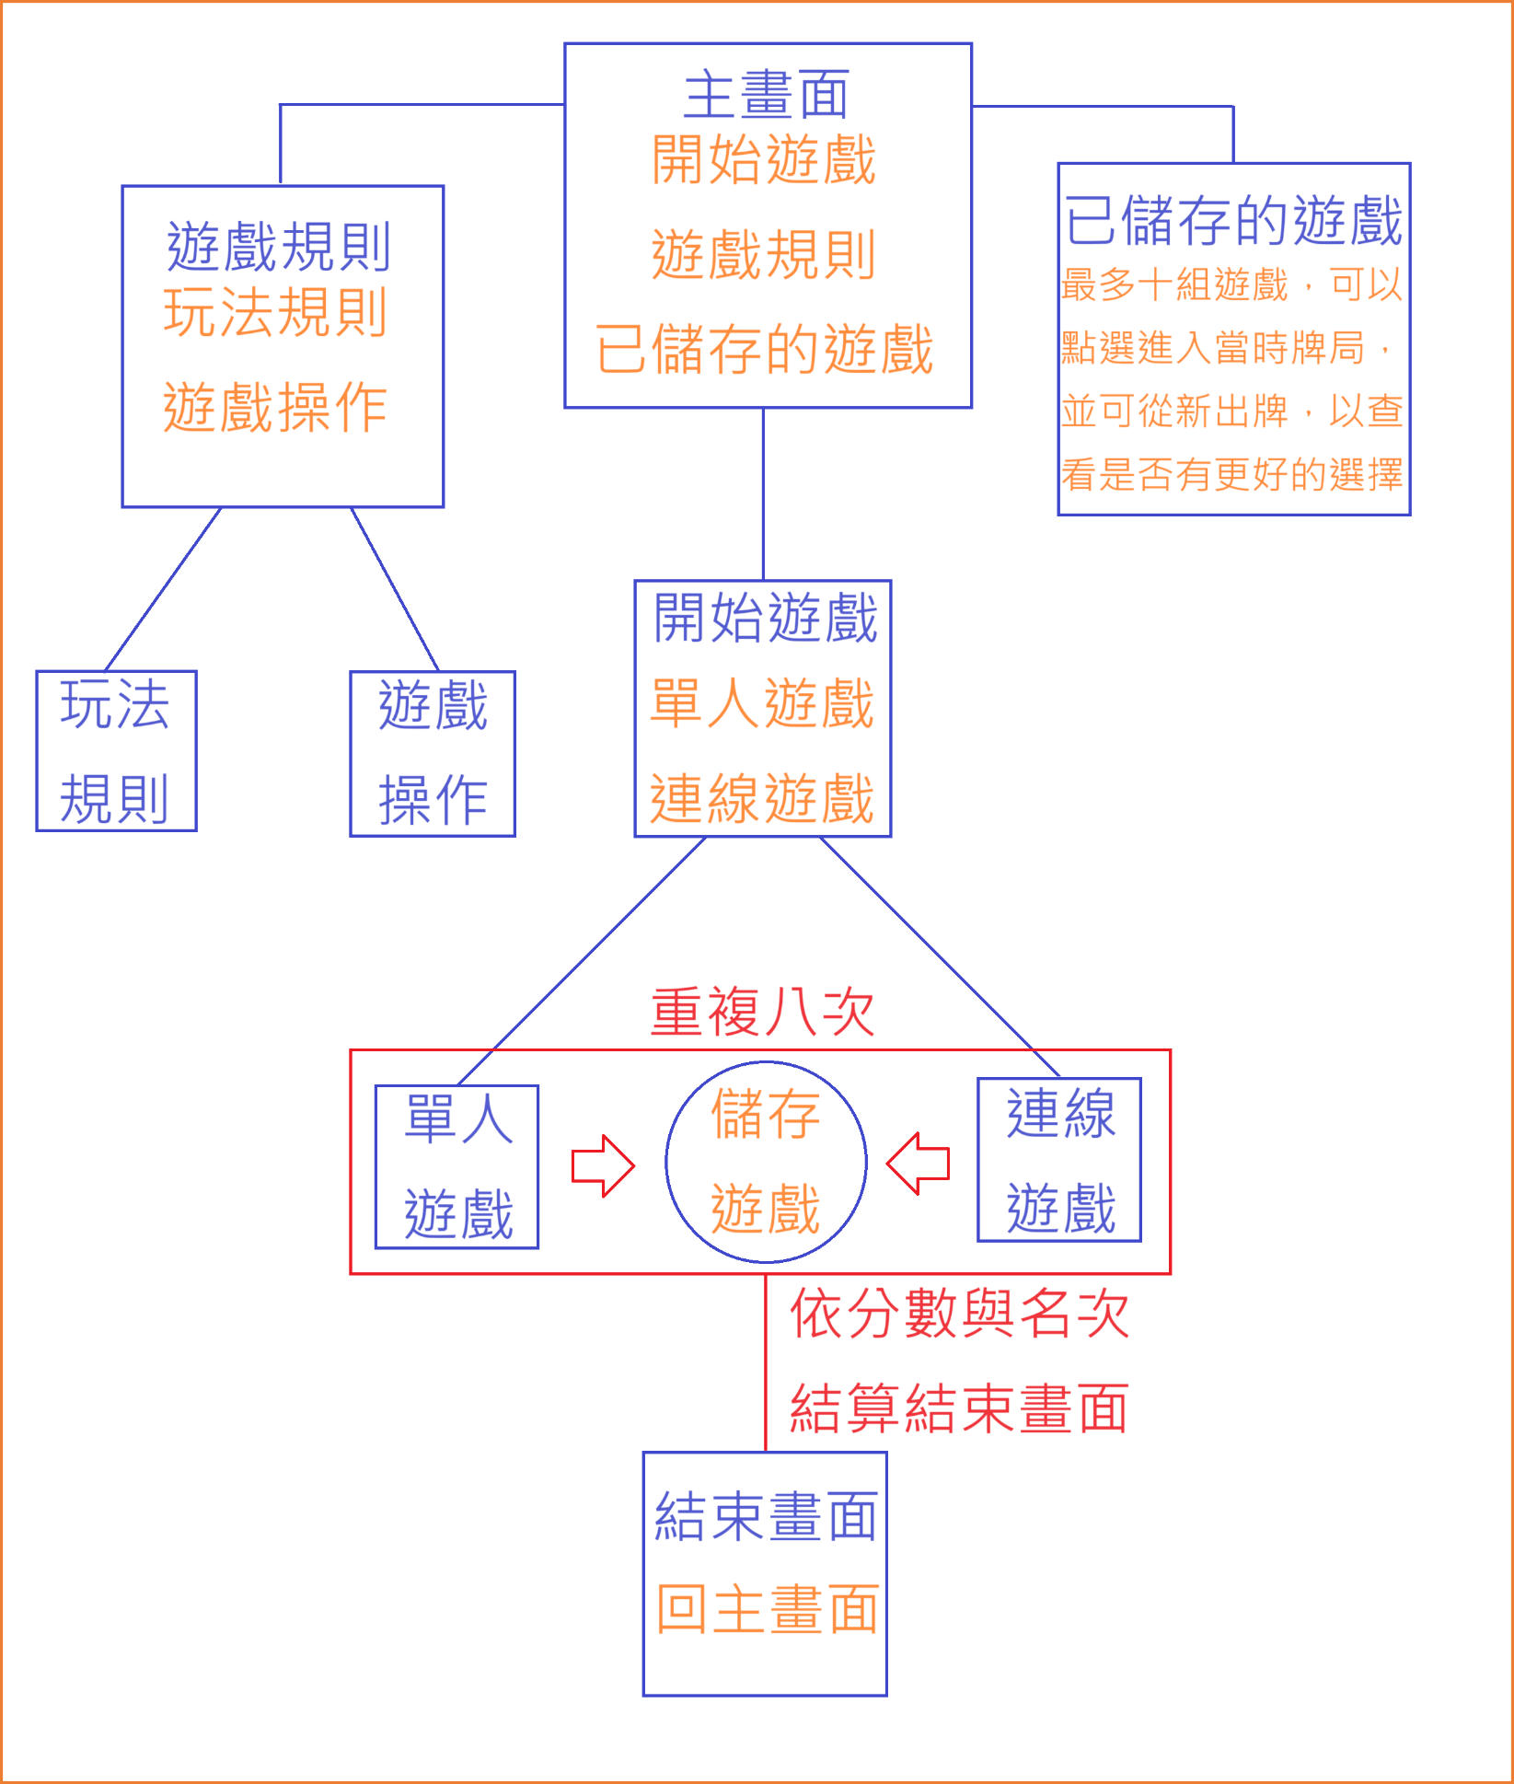

**已獲得的結束畫面**  
可查看已獲得的結束畫面，並能得知獲得的條件

**網站特色**

**顛覆傳統13支玩法，採用彩金模式，使遊戲更具策略性。使用原本52張+13張黑桃牌(加一色)，從65張牌裡抽出一張當作彩金牌，每人有16張牌組成頭、二道、尾的牌組。**

**經由八局公正的鬥智鬥勇，看看哪一位玩家能獲得最高分數。並由玩家所得的分數與名次，來解鎖不同的過關結局，並可在主畫面查看。**

**使用哪些技術**

**包括**

**HTML:用來建立版面所需的物件(包括撲克牌、按鈕等)**

**CSS:用來控制每個物件的位置、彩金牌標記等**

**JS:這份專案最大重點，完善遊戲流程，確保電腦玩家可以正確的出牌，不會有不符合65張牌牌組的情況**

**DOM:當遇到有趣的對局、想研究的牌局時，可以儲存牌局到前端，可在主畫面中察看(包含四個人的牌型)，並可重新排列自己的手牌，以查看是否有更好的選項**

**Event:按鈕觸發後會發起事件，告知現在要做的動作，包括拉牌組成牌組，或是查看獲得的通關結局時，要能跟伺服器聯絡並獲得資料**

**AJAX(fetch):可從伺服器中獲得玩家資料，以確定獲得的通關畫面，並能正確地僅顯示已獲得的通關結局(成就系統)**